Московский авиационный институт

(национально исследовательский университет)

Курсовая работа по курсу:

«Фундаментальная информатика»

1 семестр

Задание №4

Тема: «Вещественный тип. Приближённые вычисления. Табулирование функций.»

Преподаватель: доцент кафедры 806 Никулин С.П.

Студент: Бугренков Владимир Петрович

Группа: М80-111Б-23

г. Москва

1. **Постановка задачи: полная формулировка условия задачи с указанием номера варианта**

Вариант №4



1. **Общий метод решения**

Ряд Тейлора представляет из себя многочлен вида, например: (то есть сумма многочленов). Эту сумму можно представить в виде результатов сумм в цикле. Эпсилон вычисляется путем деления 1.0/2.0. Сумма ряда Тейлора происходит до тех пор, пока значение текущего члена больше eps*k.

1. **Общие сведения о программе**

Необходимое программное и аппаратное обеспечение: C, gcc, clion, gdb

Операционная система семейства _Linux_, наименование _Manjaro Linux_ версия _23.0___ интерпретатор команд ___zsh___ версия __5.9__.

1. **Ограничения на объём и величину обрабатываемых данных**

Два числа натуральных числа n и k, максимальное значение n = 2 147 483 647.

1. **Описание логической структуры алгоритма.**

Код программы:

#include <stdio.h>  
#include <math.h>  
  
int main() {  
 double a = -1.0, b = 1.0, EPS = 1.0, x, amount_teylor = log(2.0), teylor_term;  
 int n, iterations_number = 0, k;  
 while (EPS / 2.0 + 1.0 > 1.0) {  
 EPS /= 2.0;  
 }  
 printf("Введите количество частей n, на которые разбивается интервал: ");  
 scanf("%d", &n);  
 printf("Введите значение k, нужное для определения точности: ");  
 scanf("%d", &k);  
 printf("Машинное эпсилон EPS = %.16lf.\n", EPS);  
 printf("------------------------------------------------------------------\n");  
 printf("| x | Сумма ряда Тейлора | Значение функции | Число итераций |\n");  
 printf("|-------|--------------------|------------------|----------------|\n");  
 for (x = a; x <= b; x += (b - a) / n) {  
 while (iterations_number < 100) {  
 iterations_number += 1;  
 teylor_term = ((powl(-1.0, iterations_number - 1.0)) * (powl(x, iterations_number))) / (iterations_number * (powl(2.0, iterations_number)));  
 if (fabs(teylor_term) > EPS * k) {  
 amount_teylor += teylor_term;  
 } else {  
 break;  
 }  
 }  
  
 if (x < 0) {  
 printf("| %1.1lf | %1.14lf | %1.14lf |%9d |\n", x, amount_teylor, log(2.0 + x), iterations_number);  
 } else {  
 printf("| %1.1lf | %1.14lf | %1.14lf |%9d |\n", x, amount_teylor, log(2.0 + x), iterations_number);  
 }  
 amount_teylor = log(2.0);  
 iterations_number = 0;  
  
 }  
 printf("------------------------------------------------------------------\n");  
 return 0;  
}

Подключаем библиотеки ввода-вывода и математических функций.

Вводим переменные типа double: a — начало отрезка; b — конец отрезка; EPS — машинное эпсилон, изначально приравнивается к 1; x - аргумент; amount_teylor — сумма членов ряда Тейлора, присваиваем ей начальное значение — $ln(2$*)* teylor_term - слагаемое в ряде Тейлора

Вводим переменные типа int: n — количество частей, на которые разбивается отрезок [a, b]; iterations_number — количество итераций или же количество слагаемых в ряде Тейлора, изначально равно нулю

Вычисляем машинное эпсилон по следующему алгоритму: проверяем результат деления EPS на два, если он оказывается больше нуля, делим EPS на два и продолжаем цикл, иначе останавливаем цикл.

Выводим для удобства текст, требующий ввести значения для n, k. А затем присваиваем им значения, введённые из терминала. Выводим строку, значение машинного эпсилон. Выводим верхнюю часть таблицы.

Начинаем цикл for, проходящий все точки, соответствующие разделению отрезка [a, b] на n равных частей. Присваиваем x текущее значение точки.

Цикл while, пока iterations_number < 100: Увеличиваем iterations_number на 1. Приравниваем teylor_term к слагаемому ряда Тейлора Если абсолютное значение teylor_term > EPS*k, то увеличиваем amount_teylor на teylor_term, иначе заканчиваем цикл while.

1. **Описание подпрограммы**

Подпрограмм нет.

1. **Входные данные**

Два натуральных числа n и k, где n - количество частей, на которые разбивается отрезок [a,b], а k – число нужное для определения точности

1. **Выходные данные**

Таблица с полученными значениями:

Где x – аргумент, Сумма ряда Тейлора – получившийся приближенный результат ряда Тейлора, Значение функции – значение функции, полученное при помощи стандартной библиотеки языка программирования С math.h.

1. **Тестовые примеры**

|  |  |
| --- | --- |
| **Тест** | **Ввод** |
| 1 | n = 5  k = 1 |
| 2 | n = 10  k = 1 |
| 3 | n = 15  k = 1 |
| 4 | n = 20  k = 1 |
| 5 | n = 25  k = 1 |
| 6 | n = 50  k = 1 |
| 7 | n = 100  k = 1 |
|  |  |

**Тест №1**

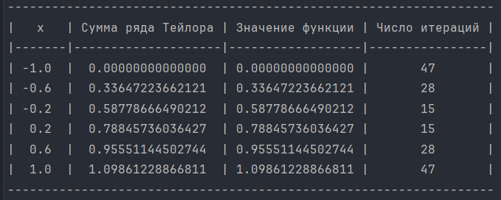

**Тест №2**

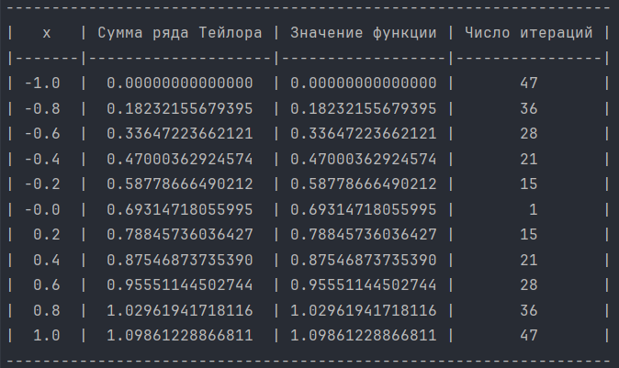

**Тест №3**

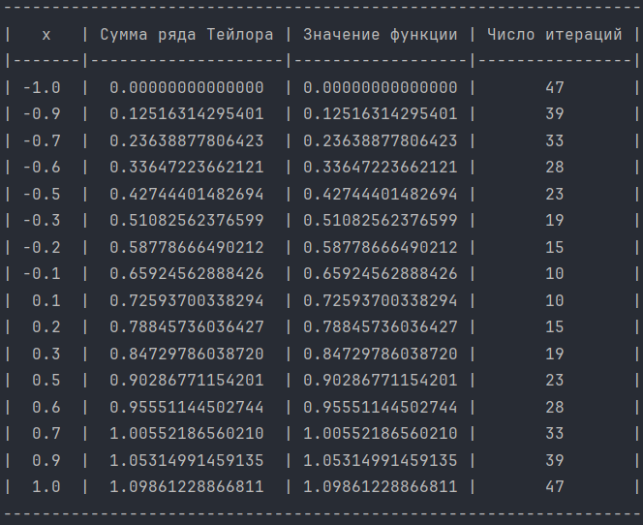

**Тест №4**

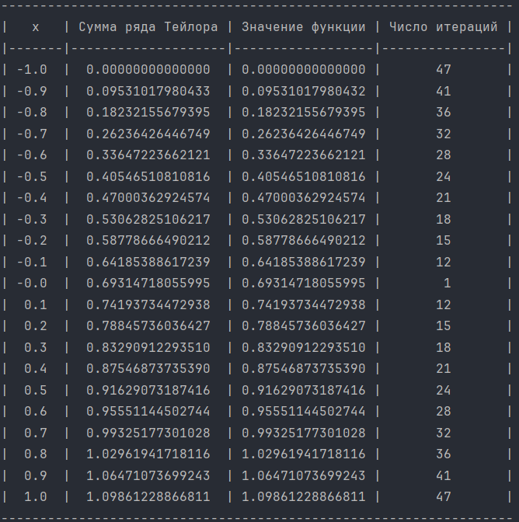

**Тест № 5**

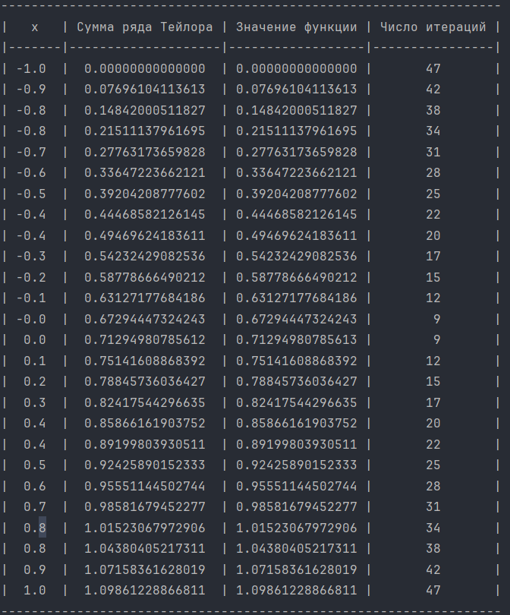

**Тест №6**

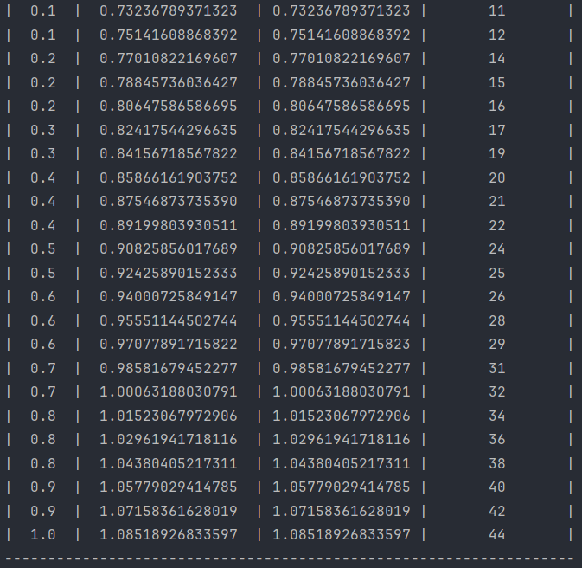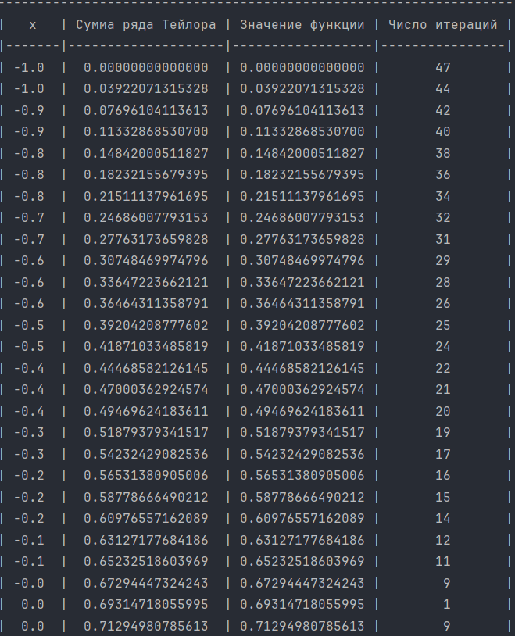

**Тест №7**

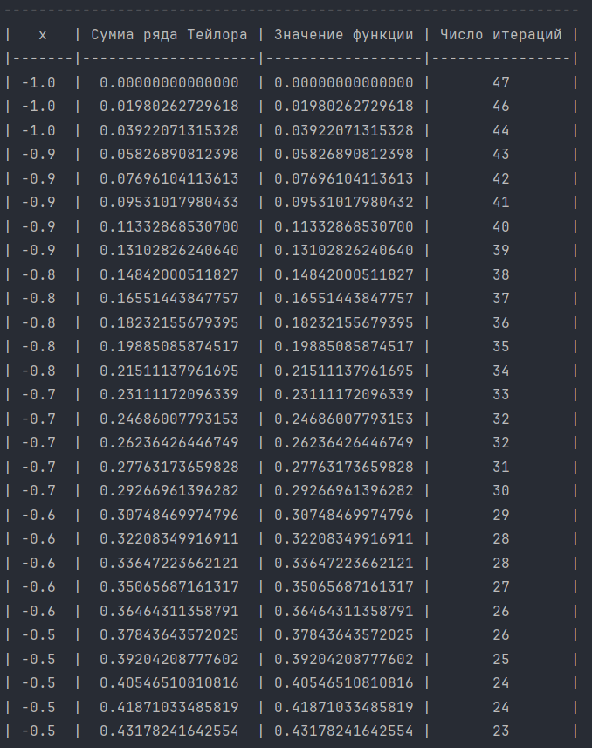

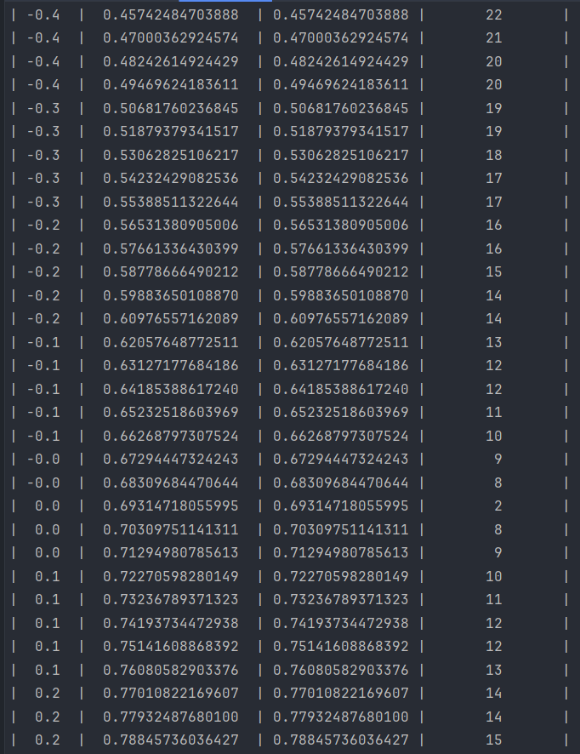

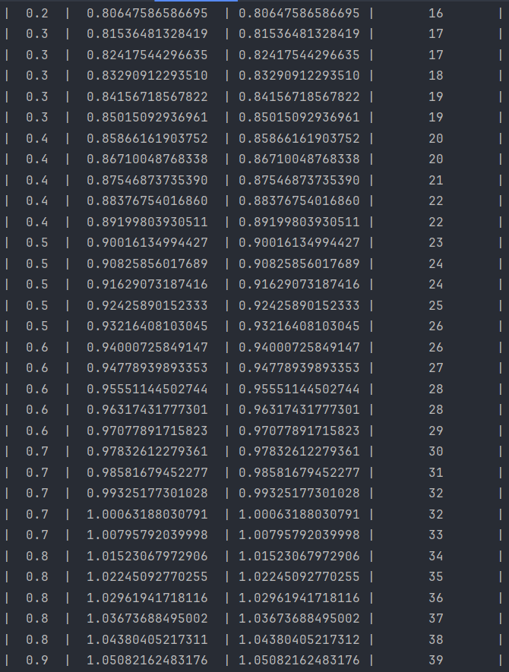

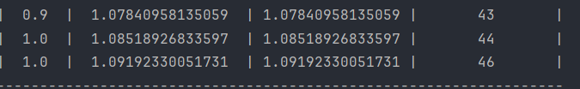

1. **Дневник отладки**

qwental@DESKTOP-NKF1EUK:/mnt/c/Users/Holiday/Desktop/Мои материалы/Информатика/Курсовая работа №4 Ряды/KP4$ cat main.c

#include <stdio.h>

#include <math.h>

int main() {

double a = -1.0, b = 1.0, EPS = 1.0, x, amount_teylor = log(2.0), teylor_term;

int n, iterations_number = 0, k;

while (EPS / 2.0 + 1.0 > 1.0) {

EPS /= 2.0;

}

printf("Введите количество частей n, на которые разбивается интервал: ");

scanf("%d", &n);

printf("Введите значение k, нужное для определения точности: ");

scanf("%d", &k);

printf("Машинное эпсилон EPS = %.16lf.\n", EPS);

printf("------------------------------------------------------------------\n");

printf("| x | Сумма ряда Тейлора | Значение функции | Число итераций |\n");

printf("|-------|--------------------|------------------|----------------|\n");

for (x = a; x <= b; x += (b - a) / n) {

while (iterations_number < 100) {

iterations_number += 1;

teylor_term = ((powl(-1.0, iterations_number - 1.0)) * (powl(x, iterations_number))) / (iterations_number * (powl(2.0, iterations_number)));

if (fabs(teylor_term) > EPS * k) {

amount_teylor += teylor_term;

} else {

break;

}

}

if (x < 0) {

printf("| %1.1lf | %1.14lf | %1.14lf |%9d |\n", x, amount_teylor, log(2.0 + x), iterations_number);

} else {

printf("| %1.1lf | %1.14lf | %1.14lf |%9d |\n", x, amount_teylor, log(2.0 + x), iterations_number);

}

amount_teylor = log(2.0);

iterations_number = 0;

}

printf("------------------------------------------------------------------\n");

return 0;

}

qwental@DESKTOP-NKF1EUK:/mnt/c/Users/Holiday/Desktop/Мои материалы/Информатика/Курсовая работа №4 Ряды/KP4$ gcc main -lm

/usr/bin/ld: cannot find main: No such file or directory

collect2: error: ld returned 1 exit status

qwental@DESKTOP-NKF1EUK:/mnt/c/Users/Holiday/Desktop/Мои материалы/Информатика/Курсовая работа №4 Ряды/KP4$ gcc main.c -lm

qwental@DESKTOP-NKF1EUK:/mnt/c/Users/Holiday/Desktop/Мои материалы/Информатика/Курсовая работа №4 Ряды/KP4$ ./a.out

Введите количество частей n, на которые разбивается интервал: 5

Введите значение k, нужное для определения точности: 1

Машинное эпсилон EPS = 0.0000000000000002.

------------------------------------------------------------------

| x | Сумма ряда Тейлора | Значение функции | Число итераций |

|-------|--------------------|------------------|----------------|

| -1.0 | 0.00000000000000 | 0.00000000000000 | 47 |

| -0.6 | 0.33647223662121 | 0.33647223662121 | 28 |

| -0.2 | 0.58778666490212 | 0.58778666490212 | 15 |

| 0.2 | 0.78845736036427 | 0.78845736036427 | 15 |

| 0.6 | 0.95551144502744 | 0.95551144502744 | 28 |

| 1.0 | 1.09861228866811 | 1.09861228866811 | 47 |

------------------------------------------------------------------

qwental@DESKTOP-NKF1EUK:/mnt/c/Users/Holiday/Desktop/Мои материалы/Информатика/Курсовая работа №4 Ряды/KP4$ ./a.out

Введите количество частей n, на которые разбивается интервал: 10

Введите значение k, нужное для определения точности: 1

Машинное эпсилон EPS = 0.0000000000000002.

------------------------------------------------------------------

| x | Сумма ряда Тейлора | Значение функции | Число итераций |

|-------|--------------------|------------------|----------------|

| -1.0 | 0.00000000000000 | 0.00000000000000 | 47 |

| -0.8 | 0.18232155679395 | 0.18232155679395 | 36 |

| -0.6 | 0.33647223662121 | 0.33647223662121 | 28 |

| -0.4 | 0.47000362924574 | 0.47000362924574 | 21 |

| -0.2 | 0.58778666490212 | 0.58778666490212 | 15 |

| -0.0 | 0.69314718055995 | 0.69314718055995 | 1 |

| 0.2 | 0.78845736036427 | 0.78845736036427 | 15 |

| 0.4 | 0.87546873735390 | 0.87546873735390 | 21 |

| 0.6 | 0.95551144502744 | 0.95551144502744 | 28 |

| 0.8 | 1.02961941718116 | 1.02961941718116 | 36 |

| 1.0 | 1.09861228866811 | 1.09861228866811 | 47 |

------------------------------------------------------------------

qwental@DESKTOP-NKF1EUK:/mnt/c/Users/Holiday/Desktop/Мои материалы/Информатика/Курсовая работа №4 Ряды/KP4$ ./a.out

Введите количество частей n, на которые разбивается интервал: 15

Введите значение k, нужное для определения точности: 1

Машинное эпсилон EPS = 0.0000000000000002.

------------------------------------------------------------------

| x | Сумма ряда Тейлора | Значение функции | Число итераций |

|-------|--------------------|------------------|----------------|

| -1.0 | 0.00000000000000 | 0.00000000000000 | 47 |

| -0.9 | 0.12516314295401 | 0.12516314295401 | 39 |

| -0.7 | 0.23638877806423 | 0.23638877806423 | 33 |

| -0.6 | 0.33647223662121 | 0.33647223662121 | 28 |

| -0.5 | 0.42744401482694 | 0.42744401482694 | 23 |

| -0.3 | 0.51082562376599 | 0.51082562376599 | 19 |

| -0.2 | 0.58778666490212 | 0.58778666490212 | 15 |

| -0.1 | 0.65924562888426 | 0.65924562888426 | 10 |

| 0.1 | 0.72593700338294 | 0.72593700338294 | 10 |

| 0.2 | 0.78845736036427 | 0.78845736036427 | 15 |

| 0.3 | 0.84729786038720 | 0.84729786038720 | 19 |

| 0.5 | 0.90286771154201 | 0.90286771154201 | 23 |

| 0.6 | 0.95551144502744 | 0.95551144502744 | 28 |

| 0.7 | 1.00552186560210 | 1.00552186560210 | 33 |

| 0.9 | 1.05314991459135 | 1.05314991459135 | 39 |

| 1.0 | 1.09861228866811 | 1.09861228866811 | 47 |

------------------------------------------------------------------

qwental@DESKTOP-NKF1EUK:/mnt/c/Users/Holiday/Desktop/Мои материалы/Информатика/Курсовая работа №4 Ряды/KP4$ ./a.out

Введите количество частей n, на которые разбивается интервал: 20

Введите значение k, нужное для определения точности: 1

Машинное эпсилон EPS = 0.0000000000000002.

------------------------------------------------------------------

| x | Сумма ряда Тейлора | Значение функции | Число итераций |

|-------|--------------------|------------------|----------------|

| -1.0 | 0.00000000000000 | 0.00000000000000 | 47 |

| -0.9 | 0.09531017980433 | 0.09531017980432 | 41 |

| -0.8 | 0.18232155679395 | 0.18232155679395 | 36 |

| -0.7 | 0.26236426446749 | 0.26236426446749 | 32 |

| -0.6 | 0.33647223662121 | 0.33647223662121 | 28 |

| -0.5 | 0.40546510810816 | 0.40546510810816 | 24 |

| -0.4 | 0.47000362924574 | 0.47000362924574 | 21 |

| -0.3 | 0.53062825106217 | 0.53062825106217 | 18 |

| -0.2 | 0.58778666490212 | 0.58778666490212 | 15 |

| -0.1 | 0.64185388617239 | 0.64185388617239 | 12 |

| -0.0 | 0.69314718055995 | 0.69314718055995 | 1 |

| 0.1 | 0.74193734472938 | 0.74193734472938 | 12 |

| 0.2 | 0.78845736036427 | 0.78845736036427 | 15 |

| 0.3 | 0.83290912293510 | 0.83290912293510 | 18 |

| 0.4 | 0.87546873735390 | 0.87546873735390 | 21 |

| 0.5 | 0.91629073187416 | 0.91629073187416 | 24 |

| 0.6 | 0.95551144502744 | 0.95551144502744 | 28 |

| 0.7 | 0.99325177301028 | 0.99325177301028 | 32 |

| 0.8 | 1.02961941718116 | 1.02961941718116 | 36 |

| 0.9 | 1.06471073699243 | 1.06471073699243 | 41 |

| 1.0 | 1.09861228866811 | 1.09861228866811 | 47 |

------------------------------------------------------------------

qwental@DESKTOP-NKF1EUK:/mnt/c/Users/Holiday/Desktop/Мои материалы/Информатика/Курсовая работа №4 Ряды/KP4$ ./a.out

Введите количество частей n, на которые разбивается интервал: 25

Введите значение k, нужное для определения точности: 1

Машинное эпсилон EPS = 0.0000000000000002.

------------------------------------------------------------------

| x | Сумма ряда Тейлора | Значение функции | Число итераций |

|-------|--------------------|------------------|----------------|

| -1.0 | 0.00000000000000 | 0.00000000000000 | 47 |

| -0.9 | 0.07696104113613 | 0.07696104113613 | 42 |

| -0.8 | 0.14842000511827 | 0.14842000511827 | 38 |

| -0.8 | 0.21511137961695 | 0.21511137961695 | 34 |

| -0.7 | 0.27763173659828 | 0.27763173659828 | 31 |

| -0.6 | 0.33647223662121 | 0.33647223662121 | 28 |

| -0.5 | 0.39204208777602 | 0.39204208777602 | 25 |

| -0.4 | 0.44468582126145 | 0.44468582126145 | 22 |

| -0.4 | 0.49469624183611 | 0.49469624183611 | 20 |

| -0.3 | 0.54232429082536 | 0.54232429082536 | 17 |

| -0.2 | 0.58778666490212 | 0.58778666490212 | 15 |

| -0.1 | 0.63127177684186 | 0.63127177684186 | 12 |

| -0.0 | 0.67294447324243 | 0.67294447324243 | 9 |

| 0.0 | 0.71294980785612 | 0.71294980785613 | 9 |

| 0.1 | 0.75141608868392 | 0.75141608868392 | 12 |

| 0.2 | 0.78845736036427 | 0.78845736036427 | 15 |

| 0.3 | 0.82417544296635 | 0.82417544296635 | 17 |

| 0.4 | 0.85866161903752 | 0.85866161903752 | 20 |

| 0.4 | 0.89199803930511 | 0.89199803930511 | 22 |

| 0.5 | 0.92425890152333 | 0.92425890152333 | 25 |

| 0.6 | 0.95551144502744 | 0.95551144502744 | 28 |

| 0.7 | 0.98581679452277 | 0.98581679452277 | 31 |

| 0.8 | 1.01523067972906 | 1.01523067972906 | 34 |

| 0.8 | 1.04380405217311 | 1.04380405217311 | 38 |

| 0.9 | 1.07158361628019 | 1.07158361628019 | 42 |

| 1.0 | 1.09861228866811 | 1.09861228866811 | 47 |

------------------------------------------------------------------

qwental@DESKTOP-NKF1EUK:/mnt/c/Users/Holiday/Desktop/Мои материалы/Информатика/Курсовая работа №4 Ряды/KP4$ ./a.out

Введите количество частей n, на которые разбивается интервал: 50

Введите значение k, нужное для определения точности: 1

Машинное эпсилон EPS = 0.0000000000000002.

------------------------------------------------------------------

| x | Сумма ряда Тейлора | Значение функции | Число итераций |

|-------|--------------------|------------------|----------------|

| -1.0 | 0.00000000000000 | 0.00000000000000 | 47 |

| -1.0 | 0.03922071315328 | 0.03922071315328 | 44 |

| -0.9 | 0.07696104113613 | 0.07696104113613 | 42 |

| -0.9 | 0.11332868530700 | 0.11332868530700 | 40 |

| -0.8 | 0.14842000511827 | 0.14842000511827 | 38 |

| -0.8 | 0.18232155679395 | 0.18232155679395 | 36 |

| -0.8 | 0.21511137961695 | 0.21511137961695 | 34 |

| -0.7 | 0.24686007793153 | 0.24686007793153 | 32 |

| -0.7 | 0.27763173659828 | 0.27763173659828 | 31 |

| -0.6 | 0.30748469974796 | 0.30748469974796 | 29 |

| -0.6 | 0.33647223662121 | 0.33647223662121 | 28 |

| -0.6 | 0.36464311358791 | 0.36464311358791 | 26 |

| -0.5 | 0.39204208777602 | 0.39204208777602 | 25 |

| -0.5 | 0.41871033485819 | 0.41871033485819 | 24 |

| -0.4 | 0.44468582126145 | 0.44468582126145 | 22 |

| -0.4 | 0.47000362924574 | 0.47000362924574 | 21 |

| -0.4 | 0.49469624183611 | 0.49469624183611 | 20 |

| -0.3 | 0.51879379341517 | 0.51879379341517 | 19 |

| -0.3 | 0.54232429082536 | 0.54232429082536 | 17 |

| -0.2 | 0.56531380905006 | 0.56531380905006 | 16 |

| -0.2 | 0.58778666490212 | 0.58778666490212 | 15 |

| -0.2 | 0.60976557162089 | 0.60976557162089 | 14 |

| -0.1 | 0.63127177684186 | 0.63127177684186 | 12 |

| -0.1 | 0.65232518603969 | 0.65232518603969 | 11 |

| -0.0 | 0.67294447324243 | 0.67294447324243 | 9 |

| 0.0 | 0.69314718055995 | 0.69314718055995 | 1 |

| 0.0 | 0.71294980785613 | 0.71294980785613 | 9 |

| 0.1 | 0.73236789371323 | 0.73236789371323 | 11 |

| 0.1 | 0.75141608868392 | 0.75141608868392 | 12 |

| 0.2 | 0.77010822169607 | 0.77010822169607 | 14 |

| 0.2 | 0.78845736036427 | 0.78845736036427 | 15 |

| 0.2 | 0.80647586586695 | 0.80647586586695 | 16 |

| 0.3 | 0.82417544296635 | 0.82417544296635 | 17 |

| 0.3 | 0.84156718567822 | 0.84156718567822 | 19 |

| 0.4 | 0.85866161903752 | 0.85866161903752 | 20 |

| 0.4 | 0.87546873735390 | 0.87546873735390 | 21 |

| 0.4 | 0.89199803930511 | 0.89199803930511 | 22 |

| 0.5 | 0.90825856017689 | 0.90825856017689 | 24 |

| 0.5 | 0.92425890152333 | 0.92425890152333 | 25 |

| 0.6 | 0.94000725849147 | 0.94000725849147 | 26 |

| 0.6 | 0.95551144502744 | 0.95551144502744 | 28 |

| 0.6 | 0.97077891715822 | 0.97077891715823 | 29 |

| 0.7 | 0.98581679452277 | 0.98581679452277 | 31 |

| 0.7 | 1.00063188030791 | 1.00063188030791 | 32 |

| 0.8 | 1.01523067972906 | 1.01523067972906 | 34 |

| 0.8 | 1.02961941718116 | 1.02961941718116 | 36 |

| 0.8 | 1.04380405217311 | 1.04380405217311 | 38 |

| 0.9 | 1.05779029414785 | 1.05779029414785 | 40 |

| 0.9 | 1.07158361628019 | 1.07158361628019 | 42 |

| 1.0 | 1.08518926833597 | 1.08518926833597 | 44 |

qwental@DESKTOP-NKF1EUK:/mnt/c/Users/Holiday/Desktop/Мои материалы/Информатика/Курсовая работа №4 Ряды/KP4$ ./a.out

Введите количество частей n, на которые разбивается интервал: 100

Введите значение k, нужное для определения точности: 1

Машинное эпсилон EPS = 0.0000000000000002.

------------------------------------------------------------------

| x | Сумма ряда Тейлора | Значение функции | Число итераций |

|-------|--------------------|------------------|----------------|

| -1.0 | 0.00000000000000 | 0.00000000000000 | 47 |

| -1.0 | 0.01980262729618 | 0.01980262729618 | 46 |

| -1.0 | 0.03922071315328 | 0.03922071315328 | 44 |

| -0.9 | 0.05826890812398 | 0.05826890812398 | 43 |

| -0.9 | 0.07696104113613 | 0.07696104113613 | 42 |

| -0.9 | 0.09531017980433 | 0.09531017980432 | 41 |

| -0.9 | 0.11332868530700 | 0.11332868530700 | 40 |

| -0.9 | 0.13102826240640 | 0.13102826240640 | 39 |

| -0.8 | 0.14842000511827 | 0.14842000511827 | 38 |

| -0.8 | 0.16551443847757 | 0.16551443847757 | 37 |

| -0.8 | 0.18232155679395 | 0.18232155679395 | 36 |

| -0.8 | 0.19885085874517 | 0.19885085874517 | 35 |

| -0.8 | 0.21511137961695 | 0.21511137961695 | 34 |

| -0.7 | 0.23111172096339 | 0.23111172096339 | 33 |

| -0.7 | 0.24686007793153 | 0.24686007793153 | 32 |

| -0.7 | 0.26236426446749 | 0.26236426446749 | 32 |

| -0.7 | 0.27763173659828 | 0.27763173659828 | 31 |

| -0.7 | 0.29266961396282 | 0.29266961396282 | 30 |

| -0.6 | 0.30748469974796 | 0.30748469974796 | 29 |

| -0.6 | 0.32208349916911 | 0.32208349916911 | 28 |

| -0.6 | 0.33647223662121 | 0.33647223662121 | 28 |

| -0.6 | 0.35065687161317 | 0.35065687161317 | 27 |

| -0.6 | 0.36464311358791 | 0.36464311358791 | 26 |

| -0.5 | 0.37843643572025 | 0.37843643572025 | 26 |

| -0.5 | 0.39204208777602 | 0.39204208777602 | 25 |

| -0.5 | 0.40546510810816 | 0.40546510810816 | 24 |

| -0.5 | 0.41871033485819 | 0.41871033485819 | 24 |

| -0.5 | 0.43178241642554 | 0.43178241642554 | 23 |

| -0.4 | 0.44468582126145 | 0.44468582126145 | 22 |

| -0.4 | 0.45742484703888 | 0.45742484703888 | 22 |

| -0.4 | 0.47000362924574 | 0.47000362924574 | 21 |

| -0.4 | 0.48242614924429 | 0.48242614924429 | 20 |

| -0.4 | 0.49469624183611 | 0.49469624183611 | 20 |

| -0.3 | 0.50681760236845 | 0.50681760236845 | 19 |

| -0.3 | 0.51879379341517 | 0.51879379341517 | 19 |

| -0.3 | 0.53062825106217 | 0.53062825106217 | 18 |

| -0.3 | 0.54232429082536 | 0.54232429082536 | 17 |

| -0.3 | 0.55388511322644 | 0.55388511322644 | 17 |

| -0.2 | 0.56531380905006 | 0.56531380905006 | 16 |

| -0.2 | 0.57661336430399 | 0.57661336430399 | 16 |

| -0.2 | 0.58778666490212 | 0.58778666490212 | 15 |

| -0.2 | 0.59883650108870 | 0.59883650108870 | 14 |

| -0.2 | 0.60976557162089 | 0.60976557162089 | 14 |

| -0.1 | 0.62057648772511 | 0.62057648772511 | 13 |

| -0.1 | 0.63127177684186 | 0.63127177684186 | 12 |

| -0.1 | 0.64185388617240 | 0.64185388617240 | 12 |

| -0.1 | 0.65232518603969 | 0.65232518603969 | 11 |

| -0.1 | 0.66268797307524 | 0.66268797307524 | 10 |

| -0.0 | 0.67294447324243 | 0.67294447324243 | 9 |

| -0.0 | 0.68309684470644 | 0.68309684470644 | 8 |

| 0.0 | 0.69314718055995 | 0.69314718055995 | 2 |

| 0.0 | 0.70309751141311 | 0.70309751141311 | 8 |

| 0.0 | 0.71294980785613 | 0.71294980785613 | 9 |

| 0.1 | 0.72270598280149 | 0.72270598280149 | 10 |

| 0.1 | 0.73236789371323 | 0.73236789371323 | 11 |

| 0.1 | 0.74193734472938 | 0.74193734472938 | 12 |

| 0.1 | 0.75141608868392 | 0.75141608868392 | 12 |

| 0.1 | 0.76080582903376 | 0.76080582903376 | 13 |

| 0.2 | 0.77010822169607 | 0.77010822169607 | 14 |

| 0.2 | 0.77932487680100 | 0.77932487680100 | 14 |

| 0.2 | 0.78845736036427 | 0.78845736036427 | 15 |

| 0.2 | 0.79750719588419 | 0.79750719588419 | 16 |

| 0.2 | 0.80647586586695 | 0.80647586586695 | 16 |

| 0.3 | 0.81536481328419 | 0.81536481328419 | 17 |

| 0.3 | 0.82417544296635 | 0.82417544296635 | 17 |

| 0.3 | 0.83290912293510 | 0.83290912293510 | 18 |

| 0.3 | 0.84156718567822 | 0.84156718567822 | 19 |

| 0.3 | 0.85015092936961 | 0.85015092936961 | 19 |

| 0.4 | 0.85866161903752 | 0.85866161903752 | 20 |

| 0.4 | 0.86710048768338 | 0.86710048768338 | 20 |

| 0.4 | 0.87546873735390 | 0.87546873735390 | 21 |

| 0.4 | 0.88376754016860 | 0.88376754016860 | 22 |

| 0.4 | 0.89199803930511 | 0.89199803930511 | 22 |

| 0.5 | 0.90016134994427 | 0.90016134994427 | 23 |

| 0.5 | 0.90825856017689 | 0.90825856017689 | 24 |

| 0.5 | 0.91629073187416 | 0.91629073187416 | 24 |

| 0.5 | 0.92425890152333 | 0.92425890152333 | 25 |

| 0.5 | 0.93216408103045 | 0.93216408103045 | 26 |

| 0.6 | 0.94000725849147 | 0.94000725849147 | 26 |

| 0.6 | 0.94778939893353 | 0.94778939893353 | 27 |

| 0.6 | 0.95551144502744 | 0.95551144502744 | 28 |

| 0.6 | 0.96317431777301 | 0.96317431777301 | 28 |

| 0.6 | 0.97077891715823 | 0.97077891715823 | 29 |

| 0.7 | 0.97832612279361 | 0.97832612279361 | 30 |

| 0.7 | 0.98581679452277 | 0.98581679452277 | 31 |

| 0.7 | 0.99325177301028 | 0.99325177301028 | 32 |

| 0.7 | 1.00063188030791 | 1.00063188030791 | 32 |

| 0.7 | 1.00795792039998 | 1.00795792039998 | 33 |

| 0.8 | 1.01523067972906 | 1.01523067972906 | 34 |

| 0.8 | 1.02245092770255 | 1.02245092770255 | 35 |

| 0.8 | 1.02961941718116 | 1.02961941718116 | 36 |

| 0.8 | 1.03673688495002 | 1.03673688495002 | 37 |

| 0.8 | 1.04380405217311 | 1.04380405217312 | 38 |

| 0.9 | 1.05082162483176 | 1.05082162483176 | 39 |

| 0.9 | 1.05779029414786 | 1.05779029414785 | 40 |

| 0.9 | 1.06471073699243 | 1.06471073699243 | 41 |

| 0.9 | 1.07158361628019 | 1.07158361628019 | 42 |

| 0.9 | 1.07840958135059 | 1.07840958135059 | 43 |

| 1.0 | 1.08518926833597 | 1.08518926833597 | 44 |

| 1.0 | 1.09192330051731 | 1.09192330051731 | 46 |

------------------------------------------------------------------

qwental@DESKTOP-NKF1EUK:/mnt/c/Users/Holiday/Desktop/Мои материалы/Информатика/Курсовая работа №4 Ряды/KP4$

1. **Вывод по работе**

В ходе выполнения данной курсовой работы я научился реализовывать программную версию вычисления значений функции пользуясь рядом Тейлора для этой функции. Научился выводить данные в виде таблицы, оптимизировать вывод значений переменных с плавающей точкой. Научился с помощью алгоритма определять машинное эпсилон.